بسم الله الرحمن الرحيم

**مذكرات الوحدة الثالثة من المقطع الرابع**

**للسنة الثالثة**

**2025/2024**



لوحة القيادة الأسبوعية

|  |  |  |  |  |
| --- | --- | --- | --- | --- |
| **الأنشطة** | **الميادين** | | **المحتوى** | **الكفاءة الختامية** |
| **لغة عربية** | **فهم المنطوق و التعبير الشفوي** | **النص المنطوق** | **شبكة الحياة** | **يفهم خطابات منطوقة من مختلف الأنماط مع التركيز على النمط السردي و يتجاوب معه** |
| **الأساليب** | **كما/هما/اللذان/اللتان/ماإن..حتى** | **يسرد حدثا انطلاقا من سندات متنوعة في وضعيات تواصلية دالة** |
| **فهم المكتوب والتعبير الكتابي** | **التراكيب النحوية** | **جمل إسمية أخرى** | **يقرأ نصوصا من مختلف الأنماط مع التركيز على النمط السردي تتكون من 80 إلى 100 كلمة أغلبها مشكولة قراءة سليمة و يفهمها** |
| **الصرف/ الإملاء** | **ضمائر المخاطب** |
| **الرصيد اللغوي** | **الحيوانات البحرية** |
| **القراءة والمطالعة** | **سرطتن البحر** |
| **المحفوظات** | **الطبيعة** |
| **إنتاج كتابي** | **انتاج نص سردي مغني بالحوار** | **ينتج كتابة نصوصا من أربعة إلى ستة أسطر من مختلف الأنماط مع التركيز على النمط السردي في وضعيات تواصلية دالة** |
| **المشروع** | **كتابة لافتات لحماية البيئة** |
| **رياضيات** | | **الأعداد و الحساب** | **ـ الضرب 1**  **ـ الحساب بتمعن**  **ـ حل مشكلات 1** | **يحل مشكلات بتجنيد معارفه المتعلقة بالأعداد الطبيعية الأصغر من**  **100000 (قراءة و كتابة ،مقارنة وترتيبا والعلاقات بينها واستعمال المعلومات الموجودة في كتابتها)و عمليات الجمع و الطرح و الضرب و الحساب بنوعيه (آلي و متمعن فيه)** |
| **تنظيم معطيات** | **/** | **يحل مشكلات باستعمال معلومات عددية منظمة في قوائم أو جداول أو مخططات أو صور و ينظم معلومات في جدول** |
| **الفضاء و الهندسة** | **/** | **يحل مشكلات متعلقة بوصف تنقل أو تحديد موقع شيء في الفضاء أو على مخطط ونقل شكل أو مقارنة أطوال أو إستقامية أو التعامد أو التناظر المحوري باستعمال مصطلحات مناسبة** |
| **المقادير و القياس** | **/** | **يحل مشكلات متعلقة بمقارنة و قياس مقادير (أطوال/كتل/سعات/مدد) باستعمال الأدوات و الوحدات المناسبة (أجزاء و مضاعفات المتر ،الغرام ومضاعفاته ،اللتر و أجزاؤه ، يوم ،شهر ،سنة ، h ;min;s** |
| **تربية اسلامية** | | **القرآن الكريم والحديث النبوي الشريف** | **/** | **يحسن المتعلم استظهار ماحفظ من القرآن الكريم والحديث الشريف في وضعيات التعلم و الأداء** |
| **مبادئ أولية في العقيدة الإسلامية والعبادات** | **/** | **يعدد المتعلم أركان الإيمان وقواعد الإسلام ويعرف بعض أركان الإيمان(الله الملائكة)ويذكر بعض أسماء الله الحسنى في وضعيات تعلمية ويبدي أثرها في التواصل مع محيطه ويحسن تناول المعارف المتعلقة بالوضوء والصلاة و كيفية أدائهما ويوظفها في وضعيات الممارسة.** |
| **تهذيب السلوك** | **/** | **يجسد المتعلم بسلوكه اليومي جملة المعارف والقيم المكتسبة ويمارسها** |
| **السيرة النبوية** | **شباب النبي** | **يعرف المتعلم محطات من سيرة النبي صلى الله عليه و سلم و أخلاقه ويسترشد بالمواعظ الأخلاقية من سلوكه و مناقبه و يتعرف على قصتي آدم و نوح عليهما السلام** |
| **تاريخ** | | **التاريخ العام** | **قدم تعمير شمال إفريقيا** | **يتعرف على آثار الانسان القديم في شمال افريقيا تعزيزا لبعدي اأصالة والانتماء الوطني** |
| **جغرافيا** | | **السكان والتنمية** | **/** | **يقدر العمل المنتج بعد أن يميز بين ما هو طبيعي وبشري في المشهد الريفي والحضري** |
| **تربية مدنية** | | **الحياة المدنية** | **لا أميز بين الذكور والاناث** | **يكون المتعلم قدرا على الانطلاق من أمثلة واقعية للتعبير عن تقبله للتعايش مع الآخرين باحترام التنوع الجنسي** |
| **تربية علمية** | | **الإنسان و المحيط** | **مصدر ماء الخزان** | **يحافظ على محيطه بتجنيد موارده حول المظاهر الكبرى للحياة عند الكائنات الحية و مخاطر التلوث** |
| **تربية فنية** | **ت تشكيلية** | **فن الرسم و التلوين** | **/** | **ينجز عملا فنيا تعبيريا فرديا أو جماعيا مركبا ذو بعدين أو ثلاثة أبعاد يطبق فيه قاعدة الألوان الحارة والباردة صد المحافظة على البيئة والمحيط و تذوق جمالهما.** |
| **ت موسيقية** | **التذوق الموسيقي و الاستماع** | **العزف الجماعي** | **يستمع إلى التشكيلات و المجموعات الموسقية قصد التعرف عليها وعلى نوع الموسيقى التي تعزفها** |
| **النشيد و الأغاني التربوية** | **طيري يا عصافيري** | **يؤدي مجموعة من الأغاني التربوية و الأناشيد** |

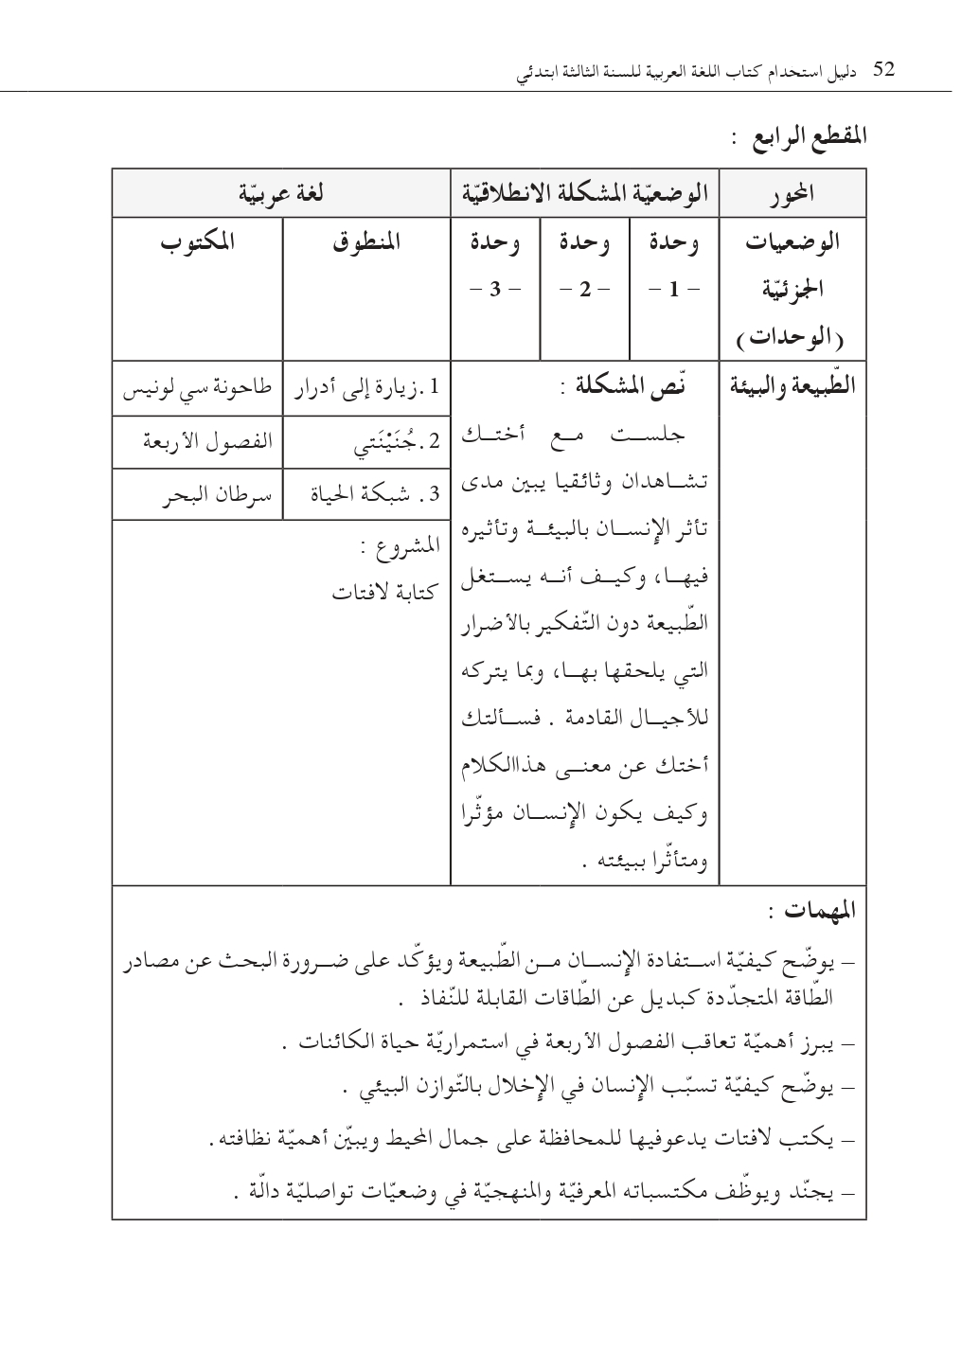

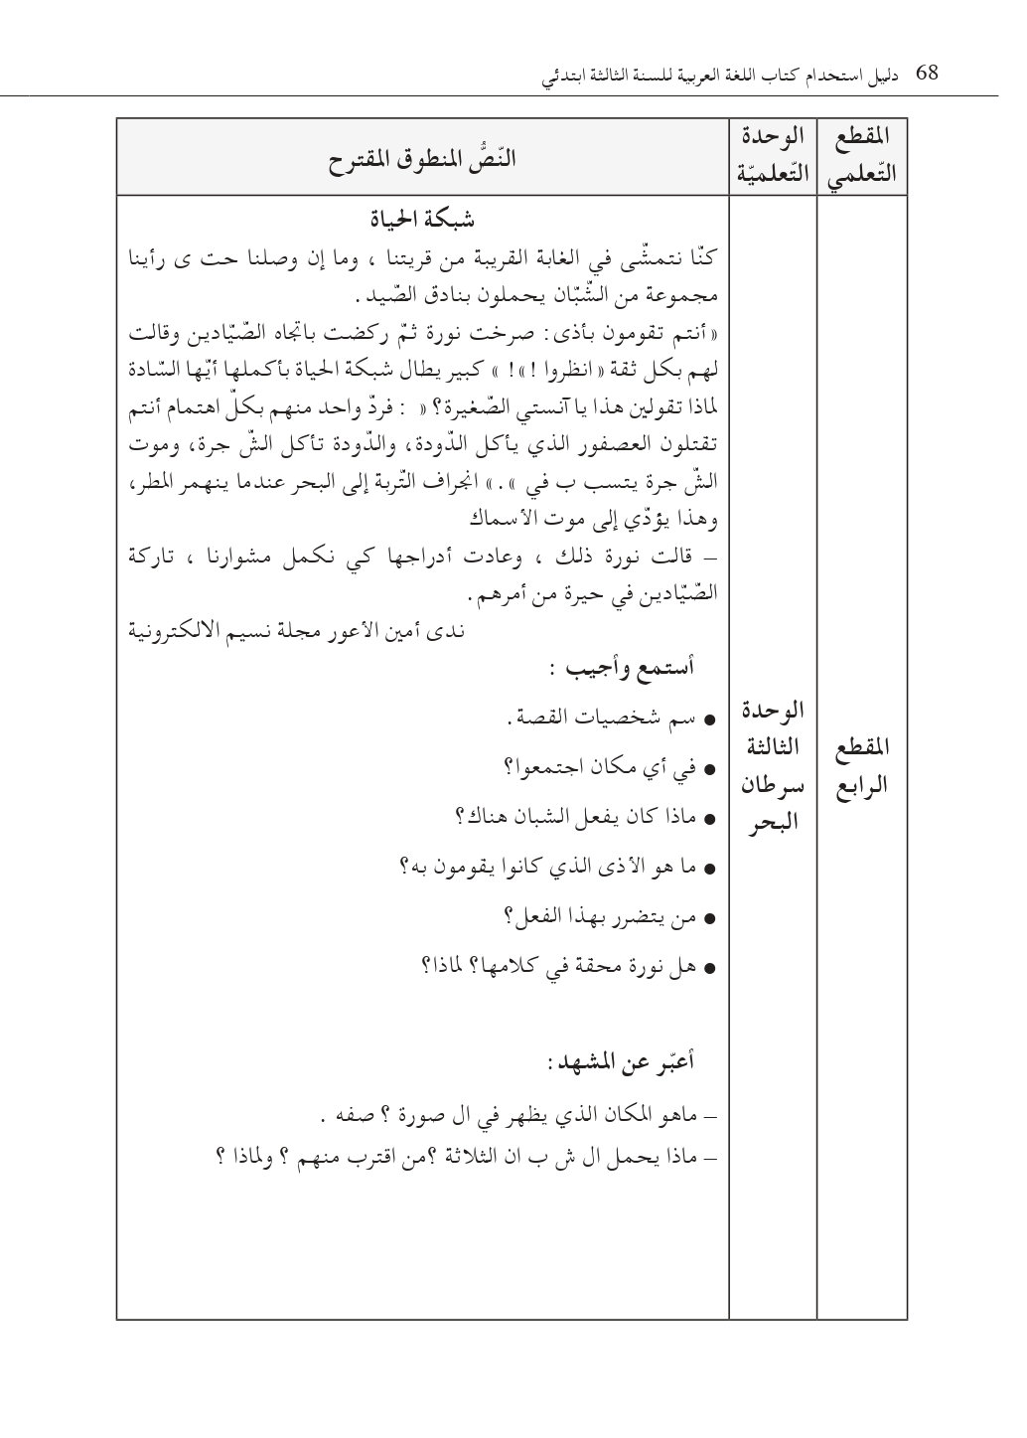

كنّا نتمشّى في الغابة القريبة من قريتنا ، وما إن وصلنا حتى رأينا مجموعة من الشبّان يحملون بنادق الصّيد.

صرخت نورة ثم ركضت باتّجاه الصيّادين وقالت لهم بكل ثقة ((أنتم تقومون بأذى كبير يطال شبكة الحياة بأكملها أيّها السّادة )) فردّ واحد منهم بكلّ اهتمام : لماذا تقولين هذا يا آنستي الصّغير ؟؟ ((انظروا ! )) أنتم تقتلون العصفور الّذي يأكل الدّودة ، والدّودة تأكل الشّجرة ، وموت الشّجرة يتسبّب في انجراف التّربة إلى البحر عندما ينهمر المطر ، وهذا يؤدّي إلى موت الأسماك .

ـ قالت نورة ذلك ، وعادت أدراجها كي نكمل مشوارنا ، تاركة الصيّادين في حيرة من أمرهم .

ندى أمين الأعور مجلة نسيم الالكترونية

**مذكرة بيداغوجية في اللغة العربية**

**السنة الثالثة**

**المقطع : الطبيعة والبيئة النص المنطوق: شبكة الحياة**

**الميدان: فهم المنطوق و التعبير الشفوي النشاط : فهم المنطوق + التعبير الشفوي المدة : 30 د + 30 د**

|  |  |
| --- | --- |
| **الهدف :**   * **يُبدي فهمه العام للموضوع و يتجاوب معه و يحافظ على البيئة الحيوانية .** * **يستعمل الصيغة (ما إن... حتى ) في تعبيره و تواصله** | **الوسائل :**   * **النص المنطوق ، صور و سندات الكتاب** |

|  |  |  |  |
| --- | --- | --- | --- |
| المراحل | | الوضعيات التعلمية و النشاط المقترح | مؤشرات التقويم |
| مرحلة الانطلاق | | **يقوم المعلم بعرض الوضعية الإنطلاقية الأم و شرحها للتلاميذ دون حلّها (الحل في أسبوع الإدماج) في مدة 10 دقائق و مناقشتها معهم .**  **يطرح بعض الأسئلة من أجل استنطاق المهمات و التركيز على المهمة الثالثة :**  **يوضح كيفية تسبب الانسان في الاخلال بالتوازن البيئي .** | **يصوغ أجوبة تدل على فهم السؤال**  **يستعمل الرصيد اللغوي** |
| بناء التعلمات | فهم المنطوق | **النشاط 1: عرض المنطوق**   * **تهيئة جو الإستماع المناسب من انتباه و متابعة** * **عرض النص المنطوق مع مراعاة الجوانب التالية: الفكري / اللغوي / اللفظي / اللمحي (الإيحاء والإيماء).**   **النشاط 2: التحاور**   * **تجزئة النص المنطوق قراءة والإجابة ثم أجرأة أحداثه.** * **طرح الأسئلة المرفقة بالنص المنطوق من الدليل**   **النشاط 3: تقييم النص المنطوق**   * **طرح سؤال أخير من أجل استخراج القيم من النص المنطوق** * **من يستخرج لنا قيمة هامة من هذا النص؟** * **استخلاص القيم من النص المنطوق و تدوينها على السبورة .**   **قول كلمة الحق في المواقف / المحافظة على البيئة والحيوان** | **يستمع إلى النص**  **تصدر عنه اشارات و ايحاءات تدل على اهتمامه بالموضوع**  **يجيب بجمل تامة المعنى**  **يستخرج القيم من النص**  **يعبر شفويا عن مشهد**  **و يعيد بناء النص المنطوق**  **يبدي رأيه**  **يبني جملا استنادا إلى النص**  **يقرأ الجمل و يوظف الصيغ**  **يؤدي دورا متقمصا شخصية** |
| تعبير شفوي | **النشاط 1: التحاور حول النص المنطوق**   * **العودة إلى الصورة ص 68 و مطالبة التلاميذ بالتعبير عن أحداثها (بعد القيام بفك رموز الصورة و محتوياتها ) كما يمكن الاستعانة بصور خارجية** * **تحفيز التلاميذ إلى إبداء الرأي و التعبير عن الأحاسيس و المشاعر**   **النشاط 2: أشاهد و أتحدث**   * **دفع التلاميذ إلى تأمل الصور و التعبير عنها انطلاقا من تعليمات محددة تؤدي إلى تفصيل مضمون السند** * **ترك الحرية للتلاميذ للتعبير عن السند و استذكار أحداث النص المنطوق**   **النشاط 3: أستعمل الصيغ**   * **مواصلة طرح الأسئلة وصولا إلى استخراج الصيغ المراد دراستها .** * **بم بدأ نصنا المنطوق اليوم؟ كنا نتمشى .....وماإن وصلنا حتى رأينا مجموعة ...** * **يقول جملا على المنوال ما إن ........... حتى** * **خلق وضعيات للتدريب عليها شفويا** * **مسرحة الحوار** |
| التدريب والاستثمار | | **الانتقال إلى دفتر الأنشطة اللغوية ص 48 (انجاز الأنشطة شفويا)**   * **أتذكر و أجيب** * **أستعمل الصيغة** | **ينجز النشاط شفويا** |

**مذكرة بيداغوجية في اللغة العربية**

**السنة الثالثة**

**المقطع : الطبيعة والبيئة النص المكتوب: سرطان البحر**

**الميدان: فهم المكتوب النشـــــــــاط : قراءة (أداء + فهم) المدة : 1 سا**

|  |  |
| --- | --- |
| **الهدف :**   * **يفهم ما يقرأ و يستعمل القرائن اللغوية و غير اللغوية لفهم معاني الكلمات الجديدة .** * **يثري رصيده اللغوي و المعرفي بكلمات متعلّقة بالوحدة .** * **يتدرّب على القراءة بأنواعها .** * **ينمي قيمه الخلقية و الدينية والمدنية المستمدّة من مكوّنات الهوية الوطنيّة.** | **الوسائل :**  **كتاب التلميذ ، القاموس ، اللوحة ، ورقة عمل** |

|  |  |  |
| --- | --- | --- |
| المراحل | الوضعيات التعلمية و النشاط المقترح | مؤشرات التقويم |
| مرحلة الانطلاق | قالت نورة للشبان أنتم تقومون بأذى كبير يطال شبكة الحياة بأكملها  وضح ذلك .  وصلت نورة الى القول أن انجراف التربة يؤدي إلى موت الأسماك .سمّ بعضها | يجيب عن الأسئلة |
| بناء التعلمات | النشاط 1: التهيئة   * ملاحظة الصورة المصاحبة للنص و التعرف على مطوناتها * ماذا تشاهد في الصورة ؟ انظر إلى الصورة وسمّ الأسماك ؟ * يسجل المعلم توقعات التلاميذ حول الموضوع بجمل بسيطة .   النشاط2: قراءة و فهم   * قراءة النص كاملا قراءة جهرية نموذجية مشخصة و معبّرة * ترك فرصة للقراءة الصامته من طرف التلاميذ * طرح سؤال لاختبار مدى الفهم الشخصي للتلميذ   السؤال 1/2(المستوى الحرفي من ورقة العمل)   * قراءات فردية للتلاميذ تتخللها أسئلة لشرح المفردات واستخراج معاني صريحة من النص :السؤال3/4/5/6(المستوى الحرفي من ورقة العمل) * يتابع الأستاذ باهتمام قراءات التلاميذ و يساعد المتعثرين منهم   النشاط 3: تقييم النص   * قراءة النص كاملا من طرف أحسن التلاميذ قراءة * طرح السؤال 7 (المستوى الاستنتاجي من ورقة العمل) .   **ملاحظة** :   * للأستاذ حرّية اختيار الاستراتيجية التي يراها مناسبة في طرح الأسئلة * للأستاذ حرية اختيار الوسيلة الأنسب لطرح الأسئلة (ورقة العمل/ اللوحة/السبورة/ شفويا ....) | يتعرف على شخصيات الصورة و يسميهم  يقرأ النص محترما علامات الوقف  يجيب عن الأسئلة  يستخرج معاني عبارات  يستنتج المغزى من القصة |
| الادماج الجزئي | النشاط 4 :  الانتقال إلى أيقونة أثري لغتي ص 71 من كتاب اللغة العربية  الانتقال إلى دفتر الأنشطة ص 49   * انجاز فقرة أفهم النص | يجيب عن الأسئلة شفويا كتابيا |

**مذكرة بيداغوجية في اللغة العربية**

**السنة الثالثة**

**المقطع : الطبيعة والبيئة النص المكتوب: سرطان البحر**

**الميدان: فهم المكتوب و التعبير الكتابي النشـــــــــاط : قراءة + الظاهرة التركيبية (جمل إسمية أخرى) المدة : 60 د**

|  |  |
| --- | --- |
| **الهدف :**   * يتعمق في فهم النص * يتعرف على جمل إسمية أخرى | **الوسائل :**  كتاب التلميذ ، اللوحة ، ورقة عمل |

|  |  |  |
| --- | --- | --- |
| المراحل | الوضعيات التعلمية و النشاط المقترح | مؤشرات التقويم |
| مرحلة الانطلاق | طرح أسئلة لاستذكار بعض أحداث النص المكتوب | يجيب عن الأسئلة شفويا |
| بناء التعلمات | النشاط الأول : قراءة نموذجية   * يقوم المعلم بقراءة النص قراءة نموذجية مشخصة و معبرة . * ترك فرصة للقراءة الصامته من طرف التلاميذ * يطرح المعلم سؤالا بسيطا (أحد أسئلة المستوى الحرفي من ورقة العمل)   النشاط الثاني : قراءات فردية   * يتداول مجموعة من التلاميذ على قراءة فقرات النص مجزّأة * يطرح المعلم مجموعة من الأسئلة تتخلل قراءات التلاميذ (السؤال 8/9/10/11/12 من المستوى الاستنتاجي على ورقة العمل) * طرح أسئلة أخرى (السؤال 13/14/15 من المستوى الناقد على ورقة العمل)   النشاط الثالث: تراكيب نحوية   * يطرح المعلم سؤالا لتحديد الظّاهرة النحوية المستهدفة * يدوّن المعلم الفقرة ص 71 على السبورة بعد استنطاقها من أفواه التلاميذ   **هي تمخر في المياه / هكذا حتى شبع / نحن نحافظ على البيئة ....**   * يقرأ المعلّم الجمل قراءة معبّرة * يقرأ بعض التلاميذ السند فرادى * يطرح أسئلة تستهدف الظاهرة مباشرة و تلوينها(بعد استذكار الجملة الاسمية) * شرح الظاهرة تفصيلا بالسؤال عن الكلمة التي بدأت بها الجمل * ينبه المعلم تلاميذه إلى أن الجمل التي تبدأ بالضمائر وأسماء الإشارة هي أيضا جمل إسمية . * ينقل المعلّم التمرين من دليل المعلم ص 103 و ينجزه رفقة تلاميذه على السبورة و الألواح ، (يمكن اختيار تطبيقات أخرى) * اذكر أمثلة عن الجملة الاسمية * رُفقة تلاميذه يقوم المعلّم بتدوين قاعدة بسيطة على السبورة يقرؤها بعض التلاميذ . | يستمع باهتمام لقراءة المعلم  يتابع قراءة المعلم  يقرأ الفقرة قراءة سليمة  يجيب عن الأسئلة كتابيا و شفويا  يستنبط السند  يميز الظاهرة  ينجز تدريبا كتابيا  يشارك في بناء القاعدة |
| استثمار | النشاط الثالث:   * الإنتقال إلى دفتر النشطة و انجز النشاط الخاص بالظاهرة ص 49 * يقوم المعلم بتصحيح النّشاط جماعيا على السبّورة ثم التلاميذ فرادى على دفاترهم . | ينجز التمرين كتابيا  ثم يصحح خطأه |

**مذكرة بيداغوجية في اللغة العربية**

**السنة الثالثة**

**المقطع** : **الطبيعة والبيئة**   **النص المنطوق:** شبكة الحياة

**الميدان**: فهم المنطوق و التعبير الشفوي **النشاط** : إنتاج شفوي **المدة** : 60 د

|  |  |
| --- | --- |
| **الهدف :**   * **يجنّد موارده لبناء خطاب سردي انطلاقا من سند مسموع** * **يستعمل الصيغة (ما إن... حتى ) في وضعيات تواصلية دالّة** | **الوسائل :**  **صور و سندات ،** |

|  |  |  |
| --- | --- | --- |
| المراحل | الوضعيات التعلمية و النشاط المقترح | مؤشرات التقويم |
| مرحلة الانطلاق | **العودة إلى النص المنطوق ة استذكار أهم الأحداث عن طريق طرح أسئلة**  **التذكير بشخصيات النص و زمانه و مكانه .... (مسرحة أحداثه)**  **السياق: واصلتم السير فوجدتم شبانا آخرين لم يحافظوا على نظافة الغابة .**  **السندات : صور ص 68**  **التعليمة :**   1. **قدم لهم نصائح .** 2. **استعمل (ما إن ...........حتى).** | **يصوغ أجوبة تدل على فهم السؤال** |
| بناء التعلمات | **النشاط الأول : تحليل السندات**   * **يقوم المعلم بعرض صورة ص 68 (شبان في الغابة)** * **التعبير عن كل صورة على حده** * **دفع التلاميذ الى استعمال الصيغة**   **النشاط الثاني :**   * **يطلب المعلم من التلاميذ دمج تعابيرهم عن الصور الثلاثة** * **يترك للتلاميذ فرصة للتعبير بكل حرية** * **ماهي التعليمات التي يمكن أن توجهها لهم ؟** * **تجنبوا اشعال النار في الغابة** * **اغرسوا الأشجار** * **ارموا النفايات في المكان المخصص لها** | **يعبر عن الصور والسندات**  **يعبر شفويا و يحسن الاصغاء**  **يستعمل الصيغ في تعبيره** |
| الاستثمار | **النشاط الرابع: البناء**  **واصلنا السير و ما إن وصلنا وسط الغابة حتى صادفنا ثلاثة شبان يشعلون النار ويرمون النفايات في كل مكان ، اقتربنا منهم و قلت لهم : تجنبوا اشعال النار في الغابة ، فقال أحدهم : ولماذا ؟ فقالت نورة : اشعال النار يؤدي إلى الحرائق ، ثم قال فريد: كما يجب عليكم المحافظة على نظافة الغابة و المساهمة في غرس الأشجار بها . .** | **يشارك في بناء تعبير شفويا** |

**مذكرة بيداغوجية في اللغة العربية**

**السنة الثالثة**

المقطع : **الطبيعة والبيئة**  النص المكتوب: سرطان البحر

الميدان: فهم المكتوب والتعبير الكتابي النشـــــــــاط : قراءة + الظاهرة الصرفية (ضمائر المخاطب) المدة : 1 سا

|  |  |
| --- | --- |
| **الهدف :**   * **يحدّد المجموعات الإنشائية في النص** * **يتعمق في فهم النص** * **يتعرف على ضمائر المخاطب ويوظفها** | **الوسائل :**  **كتاب التلميذ ، اللوحة ، ورقة عمل** |

|  |  |  |
| --- | --- | --- |
| المراحل | الوضعيات التعلمية و النشاط المقترح | مؤشرات التقويم |
| **مرحلة الانطلاق** | تلخيص النص المكتوب بأسئلة موجّهة | يجيب عن الأسئلة  يلخّص النص |
| **بناء التعلمات** | النشاط الأول : قراءة نموذجية   * العودة إلى النص المكتوب و قراءته قراءة معبّرة من طرف المعلّم . * قراءة صامته من طرف التلاميذ. * قراءات فردية وافرة من طرف بعض التلاميذ * التركيز على القراءة المسترسلة . * يطرح المعلم أسئلة من المستوى الإبداعي (انظر ورقة العمل )   النشاط الثاني : تحديد المجموعات الإنشائية   * يقوم المعلّم بتشكيل مجموعات تتكوّن كل مجموعة من أربع متعلمين على الأقل . * يقوم المعلّم بتحديد فقرات النص مع كل مجموعة . * يوزّع المعلم الفقرات على التلاميذ و يطلب منهم اختيار عنوان مناسب لها . * يسجل المعلم عناوين الفقرات على السبورة * يستدرج المعلّم تلاميذه و يدرّبهم على استنباط الفكرة العامة للنص   النشاط الثالث : الظّاهرة الصرفية   * يطرح المعلّم أسئلة لتحديد الظاهرة المستهدفة * يسجّل المعلّم السند على السبّورة بخط واضح و جميل . * يقرأ المعلّم السند ثم يوجّه بعض التلاميذ لقراءته قراءة معبّرة. * يشرح المعلم ضمائر المخاطب للتلاميذ * ينجز المعلم التمرين من الدليل ص 103 رفقة تلاميذه على السبورة. (يختار الطريقة الأنسب) ككتابتها مسبقا في السبورة الخلفية أو تعليقها مكتوبة على ورق ... | يستمع باهتمام لقراءة المعلم  يقرأ النص قراءة سليمة  يجيب عن الأسئلة شفويا  يقترح نهاية أخرى  يحدد فقرات النص و يختار لها عنوانا  يستنبط السند  يقرأ السند  يميز الظاهرة |
| استثمار | النشاط الرابع :  الانتقال الى دفتر الأنشطة وإنجاز التمرين الخاص بالاملاء ص 49 | ينجز النشاط  يصحح |

**ورقة عمل رقم خاصة بالفهم القرائي**

**المستوى الحرفي :**

1. **اذكر شخصيات القصة .**
2. **أين حدثت هذه القصة ؟**

**سرطان البحر**

**الأسماك لصغيرة**

**الصخرة**

1. **ماذا يحدث للأشجار في فصل الربيع ؟**
2. **ارفع يديك إذا سمعت جملة صحيحة**

* **الأسماك لا تتذمّر من أكل بعضها البعض**
* **كل الأسماك لها لون واحد**
* **هجم قرش على سرطان البحر و أكله**
* **تسلل سرطان البحر إلى الصخرة حين أظلم الجو .**
* **أكل سرطان البحر سمكة واحدة وشبع .**
* **تدحرجت الصخرة وسقطت على رأس سرطان البحر .**

1. **اربط الكلمة بضدها**

**أظلمت الجشع**

**القنوع أنارت**

**صديقهم جاعت**

**شبعت عدوّهم**

1. **ما عنوان الكتاب الذي أخذت منه هذه القصة ؟**
2. **تصرّف السرطان يدل على : الظلم الشراهة القناعة**

**المستوى الإستنتاجي :**

1. **حدد صفات سرطان البحر و صفات الصخرة**
2. **لون القيم المستفادة من النص**

الاجتهاد في الدراسة

لا أتذمر من الحياة التي أعيشها

الجشع خلق ذميم

القناعة كنز لا يفنى

تقديم النصيحة للمخطيء

مساعدة الفقراء والمحتاجين

1. **صنف الحيوانات في الجدول**

**اخطبوط قرش أرنب أفعى دلفين أسد سلحفاة سرطان البحر نسر**

|  |  |
| --- | --- |
| **حيوانات بحرية** | **حيوانات برية** |
|  |  |

1. **اربط السبب بالنتيجة**

**الأسماك تمخر في المياه أفرادا وجماعات لأنها تريد أن تلقنه درسا في القناعة**

**لا تتذمر الأسماك من بعضها البعض لأنها تبحث عن الغذاء**

**تسلل السرطان إلى الصخرة واختبأ تحتها لأنها تعرف أنها طعام لبعضها البعض**

**وقعت الصخرة على رأس السرطان لكي باغت الأسماك الصغيرة**

1. **رتب الكلمات وشكل جملة مفيدة :**

**جشعه لكنه الصخرة نصحت لم يسمع سرطان البحر بسبب كلامها**

**......................................................................................................................................**

**المستوى الناقد :**

1. **في رأيك هل يحق للسرطان أن يأكل من الأسماك ما يزيد عن حاجته ؟ لملذا ؟**
2. **هل هذه القصة حقيقية أم خيالية ؟ لماذا ؟**
3. **ما رأيك في نهاية القصة ؟**

**المستوى الإبداعي**

1. **أكمل القصة : استمع سرطان البحر لكلام الصخرة ............................ .**
2. **ضع عنوانا مناسبا للقصة**
3. **تخيل وجود قرش في القصة و أعد سردها**

**مذكرة بيداغوجية في اللغة العربية**

**السنة الثالثة**

المقطع : **الطبيعة والبيئة**

**الميدان: التعبير الكتابي النشـــــــــاط : التدريب على الإنتاج الكتابي الموضوع : انتاج نص سردي مغني بالحوار المدة : 60 د**

|  |  |
| --- | --- |
| **الهدف :**   * **ينتج منصوصات حسب وضعيات التواصل** * **ينظّم إنتاجه الكتابي وفق نمط النص السردي** * **يغني النص بالحوار .** | **الوسائل:**  **الكراس** |

|  |  |  |
| --- | --- | --- |
| المراحل | الوضعيات التعلمية و النشاط المقترح | مؤشرات التقويم |
| مرحلة الانطلاق | **أسئلة لاستهداف القيم من النص المكتوب**   * **اذكر أسماء بعض الحيوانات البحرية** * **كيف نحافظ على الحياة البحرية ؟** | **يجيب عن الأسئلة** |
| تدريب على التعبير الكتابي | **النشاط الأول : كتابة الجمل**  يعرض المعلم على تلاميذه الصور ص 51 :   * **يطلب من التلاميذ التعبير عنها** * **يدون المعلم بعض التعابير الجميلة** * **يشجع التلاميذ على استعمال الصيغ المدروسة .** * **يدون كل تلميذ الجملة التي يراها مناسبة للصورة**   **النشاط الثاني: بناء العرض**   * **ينبه المعلم تلاميذه إلى أنه سيبني معهم العرض ويترك لهم بناء المقدمة و الخاتمة** * **الصورتان 2 و 3 هما العرض** * **يقوم المعلم بكتابتهما كفقرة على السبورة .** * **ماذا ينقص هذه القصة ؟** * **هذا هو المطلوب منكم**   **النشاط الثالث:** **التحرير**  في يوم من أيام الربيع خرجنا جميعا إلى الغابة للتنزه ، **ما إن** وصلنا **حتى** افترشنا بساطا و أخرجنا الطعام .  أخذ أبي جمرة فحم وبدأ ينفخ فيها حتى اشتعلت النار و بدأت الأم تشوي بعض اللحم والطماطم والفلفل وبدأت تتصاعد رائحة الشواء الشهية ، وفجأة هبت ريح قوية فاشتعلت النار بقوة واشتد لهيبها وانتقلت إلى بعض الأعشاب اليابسة ، حاول أبي إطفاءها لكن دون جدوى .  اتصل أبي بالحماية المدنية ، **وما إن** جاءت الشاحنة **حتى** نزلوا مسرعين وأخمدوا الحريق. | **يعبّر**  **يبنى العرض**    **يحرر**  **يصحح خطأه** |

**مذكرة بيداغوجية في اللغة العربية**

**السنة الثالثة**

المقطع : **الطبيعة والبيئة**

الميدان: **فهم الكتوب** النشـــــــــاط : **محفوظات (الطبيعة)** المدة : 30 د

|  |  |
| --- | --- |
| **الهدف :**   * تدريب المتعلم على اللغة العربية الفصحى * يقرأ نصوصا شعرية بسيطة و يفهمها و يخفظها * تهذيب ذوق المتعلم و إرهاف حسّه و إكسابه القدرة على الإلقاء والمواجهة * شحذ ذاكرته وتدريبه على جودة النظق والإلقاء الممتع و تمثيل المعنى * استثمار المحفوظات في تنمية التذوق الأدبي وربطه بالتعبير الكتابي | **الوسائل :**  صور تناسب موضوع المحفوظة ، قاريء إلكتروني ، فيديو المقطوعة |

|  |  |  |
| --- | --- | --- |
| المراحل | الوضعيات التعلمية و النشاط المقترح | مؤشرات التقويم |
| مرحلة الانطلاق | **السياق : الطبيعة هي الموطن الآمن لحياة الطيور والحيوانات و النباتات وفيها يجد الانسان الراحة والرزق الوفير ، لكن تصرفات الانسان تحول الطبيعة إلى خراب.**  **هيا ننشد للطبيعة و نتعاون لحمايتها .** | **يجيب عن الأسئلة** |
| بناء التعلمات | * **يتم عرض صورة أو قصّة تتناسب مع موضوع المقطوعة** * **جمع تصورات التلاميذ وصولا إلى اكتشاف الموضوع**   **مرحلة العرض:**   * **تعرض المقطوعة كاملة و تُقرأ قراءة نموذجية من طرف الأستاذ و بعض التلاميذ المتمكنين من القراءة .** * **عرض المقطوعة مسجّلة أو فيديو (إن توفرت)** * **تجزئة المقطوعة إلى أجزاء (حسب الأفكار الجزئية)** * **عرض المقطع الأول منفردا و قراءته قراءة نموذجية ثم قراءات فردية مع تصحيح النطق والحركات .**   **التحاور مع المقطع :**   * **أثناء قراءات التلاميذ يتم شرح المفردات و طرح أسئلة حول المعنى الحرفي و الاستنتاجي والنقدي** * **التركيز على الجوانب القيمية التي يتضمنها النص و أجرأتها**   **التحفيظ :**   * **تحفيظ الجزء باستعمال تغطية بعض الكلمات أثناء القراءة و تتم زيادة الكلمات المغطّاة كل مرّة بالتدريج** * **كتابة كلمات المقطع المستهدف على بطاقات ، و إجراء ألعاب التشويش والترتيب .** * **تجرى مسابقة (تنافس أفراد أو صفوف) من يستطيع حفظ البيت الأول؟ مع الاستظهار الصحيح والتصحيح والتوجيه .** | **يربط بين الصورة أو القصة وموضوع المحفوظة**  **يقرأ المقطوعة قراءة مسترسلة**  **يستخرج القيمة و يربطها بواقعه من خلال موقف ما** |
| استثمار | **الإستظهار :**   * **استظهار فردي للمقطع المحفوظ** * **توصية التلاميذ بمواصلة الحفظ خارج الحصة على الكتاب** * **يمكن استثمار موضوع المقطوعة بمسرحته أو نثره أو التعبير عنه برسم (في حصة الرسم)** | **يستظهر المقطع المحفوظ و يؤدّيه أداء سليما لفظا و تنغيما** |

**ملاحظة** : تقسّم المقطوعة إلى أجزاء على أن يتم تناول جزء في كل حصّة

**مذكرة بيداغوجية في اللغة العربية**

**السنة الثالثة**

**المقطع** : **الطبيعة والبيئة**

**الميدان**: **فهم المكتوب** **النشاط** : **مطالعة ( فرخ الضفدع)** **المدة** : **45 د**

|  |  |
| --- | --- |
| **الهدف :**   * **تنمية الدافع إلى القراءة** * **اكتساب المهارات القرائية (الاسترسال ، السرعة ، احترام علامات الوقف...)** * **إغناء الرصيد المعجمي** * **التدريب على فنون القراءة : الصامتة ، الجهرية ، التفسيرية .** * **الحصول على المعلومات والمعارف** * **تنمية القيم الخلقية والدينية و المدنية المستمدة من الهوية الإسلامية والوطنية** **والاقتداء بالسلف الصالح .** | الوسائل :  **قصص ، موسوعات علمية للأطفال .**  **السيرة النبوية**  **القصص القرآني** |

|  |  |  |
| --- | --- | --- |
| المراحل | الوضعيات التعلمية و النشاط المقترح | مؤشرات التقويم |
| مرحلة الانطلاق | **السياق : الماء عنصر ضروري لحياة الكائنات جميعا ولا يمكن الاستغناء عنه ، ترتوي الأرض بمياه الأمطار و تمتليء السدود فيعم الخير ، فكيف تتشكل قطرات المطر وكيف تتساقط؟ .** | **يناقش و يجيب** |
| بناء التعلمات | **النشاط الأول : العرض**   * **عرض الكتاب (فرخ الضفدع)** * **يقوم المعلم بقراءة نص المطالعة كاملا قراءة معبرة مشخصة ، متجنبا الحركة من أجل وصل الصوت لكافة التلاميذ بنفس المستوى . كما يتجنب قطع القراءة بشرح أو تفسير ....** * **يطرح المعلم أسئلة بسيطة**   **النشاط الثاني : المطالعة و النقاش**   * **يتداول التلاميذ على قراءة القصة بداية بالافضل من أجل تجنيب البقية الوقوع في الاخطاء .** * **يقوم المعلّم بالتدخل في كل مرة لتصويب الأخطاء** * **يطرح المعلم أسئلة أخرى من المستوى الاستنتاجي فالناقد فالإبداعي** * **يشرح المفردات الصعبة و يوظفها في جمل قصد تثبيتها في الأذهان** * **استخلاص القيم والعبر والفوائد**   **النشاط الثالث : التلخيص**   * **يطلب المعلم من التلاميذ ملخصا شفويا للقصة مع استنباط العبر منها** * **اثارة حماس التلاميذ بالتنافس فيما بينهم لقراءة القصة قراءة ختامية معبّرة .** | **يميز الشخصيات**  **يجيب عن الأسئلة**  **يقرأ قراءة سليمة معبرة**  **يستخلص القيم**  **يعيد القصة ملخّصة** |
| التدريب والاستثمار | **النشاط الرّابع**   * **مسرحة أحداث القصة** * **اقتراح نهاية أخرى للقصة** | **يتقمص شخصية**  **يقترح نهاية أخرى** |

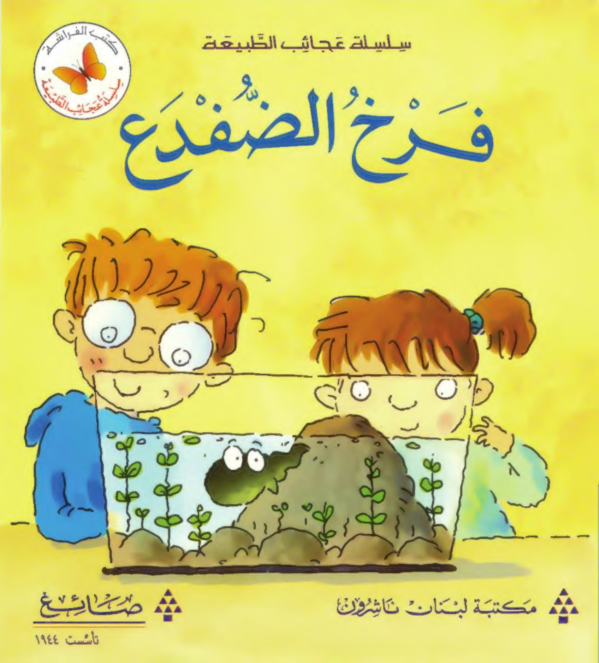

ملاحظة : رابط تحميل القصة موجود على الصفحة

**المقطع الثاني في التربية الإسلامية**

**الوضعية الانطلاقية :**

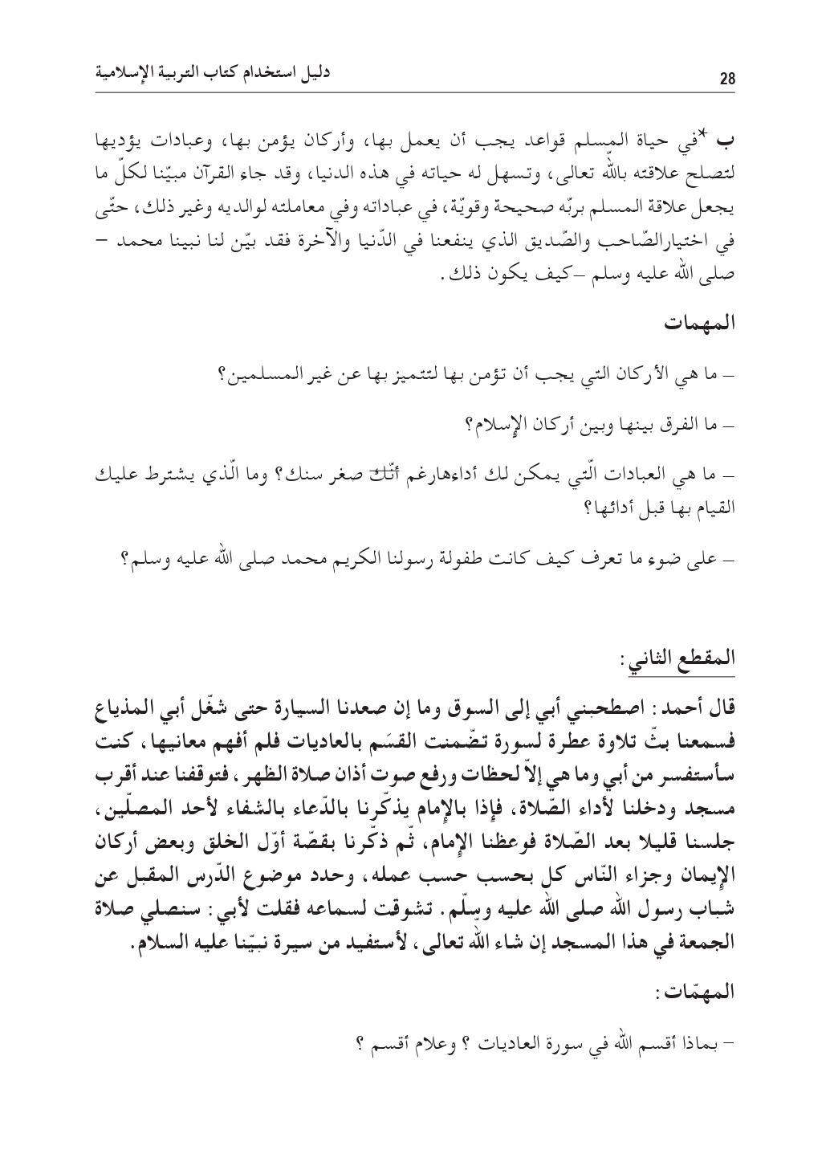

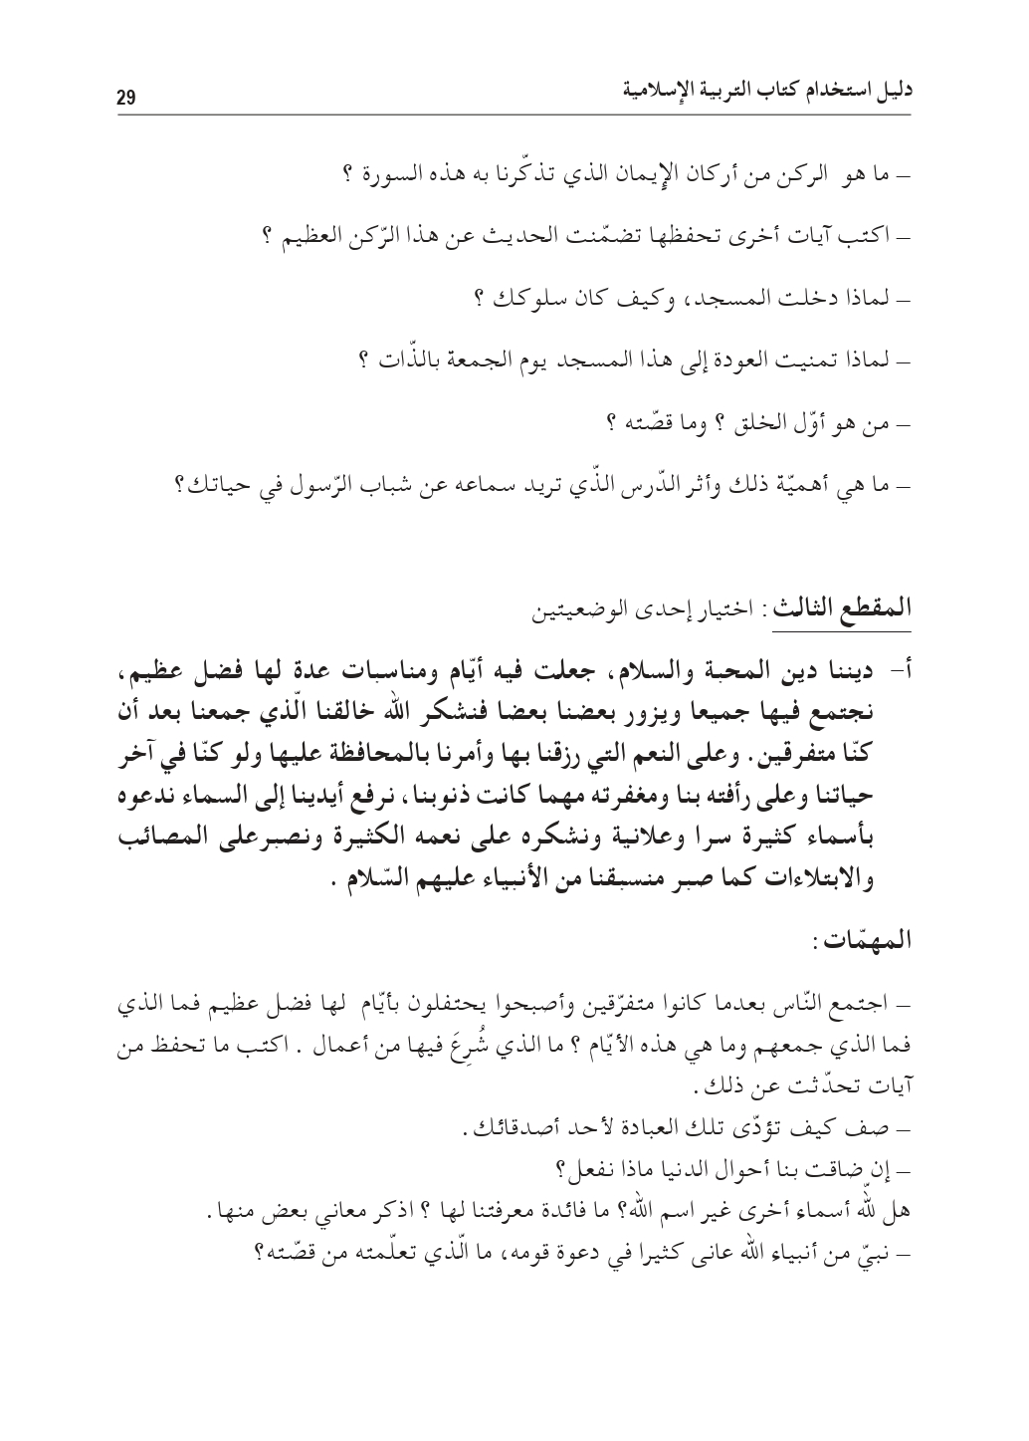

**مذكرة بيداغوجية في التربية الإسلامية**

**السنة الثالثة**

الميدان: السيرة النبوية والقصص القرآني النشـــــــــاط : تربية إسلامية المدة : 30 د + 30 د + 30 د

موارد معرفية : **شباب النبي**

|  |  |
| --- | --- |
| **الهدف :**   * **يتعرف على محطات من سيرة النبي .** * **يقتدي بالنبي في أقواله وأفعاله** | **الوسائل:**  **شريط فيديو ، الكتاب .** |

|  |  |  |
| --- | --- | --- |
| المراحل | الوضعيات التعلمية و النشاط المقترح | مؤشرات التقويم |
| مرحلة الانطلاق | **الحصّة الأولى 30 د**  **النشاط الأول:**   * **التذكيربالوضعية الانطلاقية الواردة في دليل المعلم** ص 28 * **المهمة : تتبع محطات من سيرة النبي في شبابه و بين أثرها في حياتك .** * **عرض الوضعية الجزئية من كتاب التلميذ ص 45 ومناقشتها** | **يقدم فرضيات** |
| بناء التعلمات | **النشاط الثاني : أقرأ الأحداث**   * **قراءة الأحداث قراءة نموذجية** * **يقرأ بعض التلاميذ الأحداث** * **طرح أسئلة تستهدف الفهم** * **كيف كانت مرحلة شباب النبي ؟** * **ماهو العمل الذي عمله في طفولته ؟** * **ماذا فعل في سن الثانية عشر ؟** * **ماذا حدث له في سن الخامسة والعشرين؟** * **بمن تزوج ؟ ومن هم أبناؤه ؟**   **الحصّة الثانية 30 د**  **النشاط الأول :أنشطة التعلم**   * **انجاز الأنشطة الواردى في الكتاب ص 46** * **بناء فقرة أقتدي وأمارس ص 46** * **استغلال الأنشطة لبناء خلاصة للدرس وكتابتها**   **الخلاصة :**  **رعى النبي الغنم في طفولته ولما بلغ 12 سنة خرج مع عمّه أبي طال في تجارة فلقيه بحير الراهب وطلب من عمه أن يعود به إلى مكة خوفا عليه من اليهود . ولما بلغ 25 سنة خرج الى الشام بمال خديجة تاجرا فأعجبت بأخلاقه و أمانته و تزوج منها فولدت له : القاسم و زينب ورقية وأم كلثوم وفاطمة وعبد الله .**  **أفتخر برسولي و هو قدوتي في الاجتهاد والنشاط والأمانة ومكارم الأخلاق** | **يجيب**  **ينجز**  **يشارك في بناء الخلاصة** |
| استثمار | **الحصّة الثالثة : 30 د أتحقق من تعلماتي**   * **انجاز التمارين ص 47** | **ينجز** |

**مذكرة بيداغوجية في التربية المدنية**

**السنة الثالثة**

**الميدان**: **الحياة المدنية**  **النشاط** : **تربية مدنية** **المدة** : 45 د

**الموارد المعرفية: لا أفرق بين الذكور والإناث**

|  |  |
| --- | --- |
| **الهدف :**   * **يتقبل التنوع بين الذكور والاناث .** * **يتعايش مع الاخرين .** * **يتعايش مع الاخرين وينبذ التمييز العنصري.** | **الوسائل:**  **الكتاب ، صور و سندات** |

|  |  |  |
| --- | --- | --- |
| المراحل | الوضعيات التعلمية و النشاط المقترح | مؤشرات التقويم |
| مرحلة الانطلاق | عرض الوضعية الانطلاقية ص 17 من كتاب التلميذ  النشاط الأول:  أتذكر : طرح السئلة   * كم عدد الذكور والاناث في قسمك ؟ أيهما أكثر ؟ * أكمل الآية : يا أيها الناس إنا خلقناكم من ذكر وأنثى وجعلناكم شعوبا وقبائل لتعارفوا إن أكرمكم عند الله ............ ؟؟ | **يستذكر مكتسباته**  **يجيب عن الاسئلة** |
| بناء التعلمات | **النشاط الثاني : أقرأ و ألاحظ :**  دعوة المتعلمين إلى قراءة نص الوضعية ص 24 وطرح اسئلة حول فحواها   * لماذا اعتذرت وردة من أمها ؟ وماذا اقترحت عليها ؟ * كيف كانت إجابة الأم ؟ ما رأيك في ذلك ؟ * كيف كان رد خالد ؟ على ماذا يدل ذلك ؟ ما رأيك فيه ؟ * اختر من بين الصور ما يدل على المساواة بين الجنسين ؟   قراءة الوثيقة 1 وتحليلها وشرحها للتلاميذ   * على ماذا أكدت اتفاقية حقوق الانسان ؟   **النشاط الثالث :**  **من خلال إجابات التلاميذ يقوم المعلم باستنطاق الخلاصة وتدوينها**  **المساواة بيننا ذكورا وإناثا تعني أن نتمتع بنفس الفرص وأن نتساوى في الحقوق والواجبات وأن لا يتم التمييز بيننا .** | **يقرأ و يلاحظ**  **يجيب عن التساؤلات**  **يستنتج**  **يتوصل الى الخلاصة** |
| التدريب والاستثمار | **النشاط الرابع: أنجز**  انجاز النشاط ص 25 على كراس القسم | **ينجز النشاط**  **يصحح** |

**الحصة الثانية تخصص لإدماج التعلمات ص 25**

**مذكرة بيداغوجية في التربية العلمية والتكنولوجيبة**

**السنة الثالثة**

**الميدان: الانسان و المحيط موارد معرفية : مصدر ماء الخزان المدة : 45 د + 45 د**

|  |  |
| --- | --- |
| **الهدف :**   * **الاستهلاك العقلاني للماء الشروب والمساهمة في الحفاظ على شبكة توزيعه ومصادره** | **الوسائل :**  **صور و سندات ، مسلاط** |

|  |  |  |
| --- | --- | --- |
| المراحل | الوضعيات التعلمية و النشاط المقترح | مؤشرات التقويم |
| مرحلة الانطلاق | **الحصّة الأولى 45 د**  **الوضعية الانطلاقية ص 24:**  **عرض الوضعية الانطلاقية ص24 على التلاميذ مرفقة بالصور و نقاش حولها (تذكير)**  **النشاط الأول : سأتعلم**   * **تقديم الوضعية ص 62 وطرح الاشكالية**   **كيف يصل الماء إلى الخزان وهل يصله صالحا للشرب ؟** | **يعبّر فهمه للوضعية**  **يصوغ إشكالية** |
| إدماج و تقويم | **النشاط الأول : من المصدر إلى الخزان**   * **معاينة المخطط في الوثيقة 1** * **تحليل الوثيقة :** * **مصادر الماء : ماء البحر (مالح) ، ماء السدود ، ماء البئر (مياه جوفية )** * **مساره: يمر من محطة التحلية لفصل الملح والاجسام الاخرى وكذا التطهير الكيميائي (اضافة الجافيل)** * **يوضح الأستاذ بعض المحطات في هذه الشبكة و يترك لأفواج التلاميذ فرصة التفكير فيما بينهم .** * **يجمع آراء التلاميذ حول فكرة معالجة المياه القبلية .** * **يتوصل التلاميذ إلى أن الماء الذي يوجد في الخزان والذي ينتهي عندهم في الحنفية هو ماء شروب ومعالج .**   **النشاط الثاني : أحافظ على الماء**   * **ملاحظة صور الوثيقة 2 لتوزع كمية الماء عبر مناطق الوطن** * **يستنتجون شح المياه في بعض المناطق** * **يذكرون أهم الاجراءات التي يجب اتخاذها للمحافظة على الماء والتقليل من تكاليفه** * **الاستنتاج : يجب المحافظة اليومية على الماء حتى نقلل من تكاليف توفيره** * **من خلال الوثيقة رقم 3 يتحدث عن سلوكات غير محبذة تتعلق بالتبذير وأخرى محبذة تتعلق بالمحافظة على الماء.**   **النشاط الثالث:** بناء الخلاصة ص 63  **يطهَّر الماء القادم من المصادر الطبيعية ويحلى قبل وصوله إلى الخزان والحنفية**  **الماء ضروري للحياة يجب المحافظة عليه** | **يسمي المصادر**  **يصف المسار**  **يستنتج**  يذكر إجراءات المحافظة على الماء  يبني الخلاصة |
| الاستثمار | **الحصّة الثانية 45 د**  **يميز التصرفات السلبية و الايجابية**  **يقدم النصائح** | **ينجز**  **يقوم إنجازه** |

**المقطع الثالث في الرياضيات (في محلات الصناعات التقليدية)**

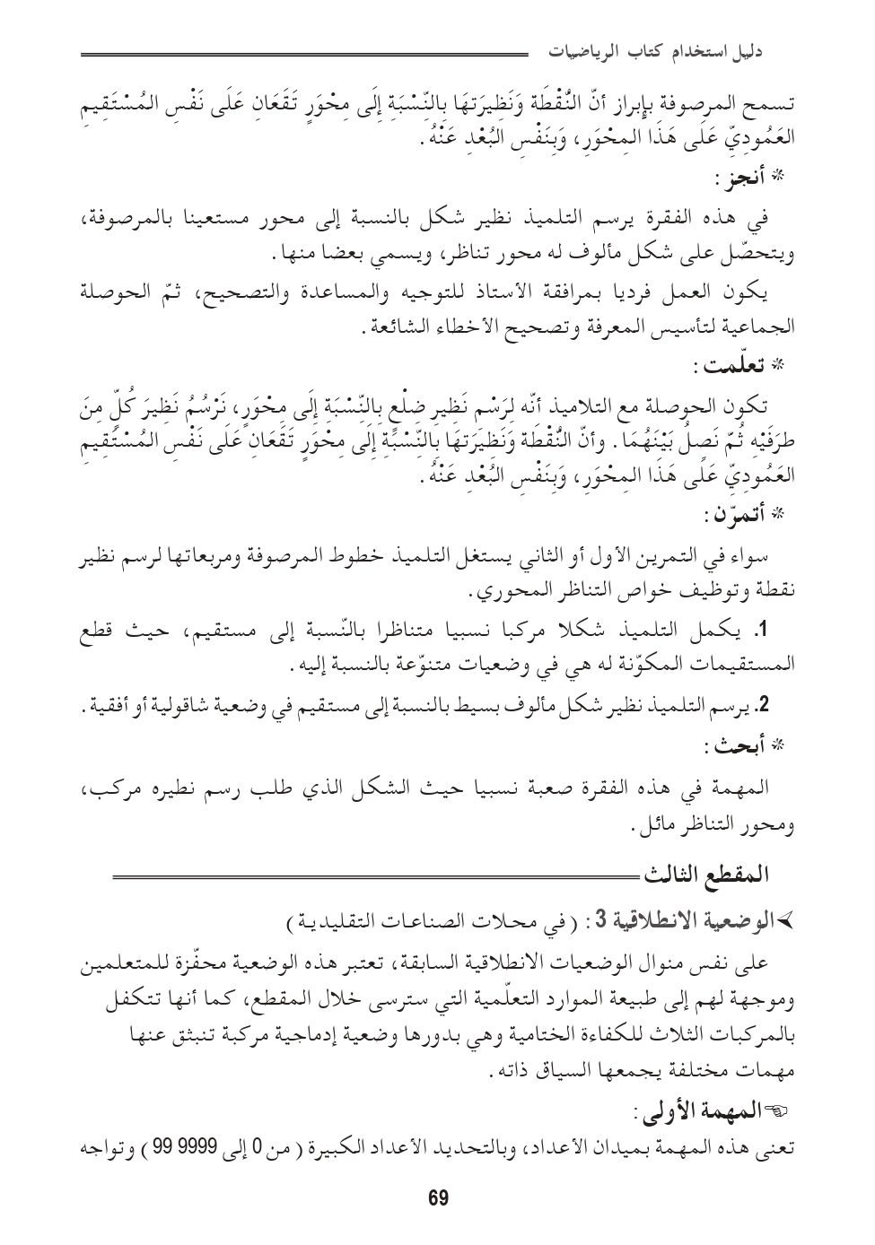

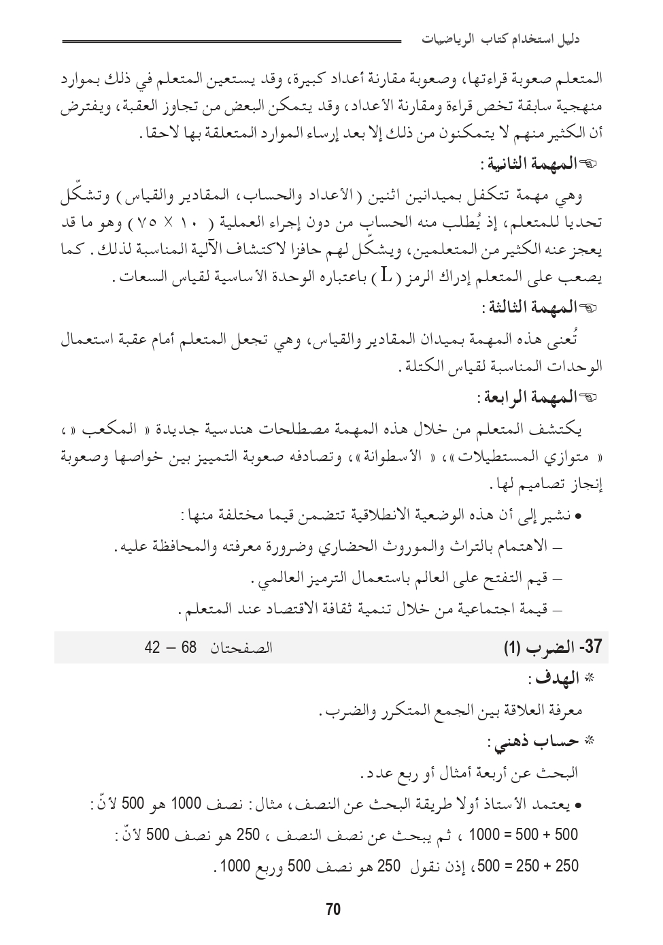

**مذكرة بيداغوجية في الرياضيات**

**السنة الثالثة**

**المقطع الأول : في محلات الصناعات التقليدية**

**الميدان: الأعداد والحساب الموضوع : الضرب 1 الحصة : 1 المدة : 60 د**

|  |  |
| --- | --- |
| **الهدف :**   * **معرفة العلاقة بين الجمع المتكرر والضرب** | **الوسائل**  **الكتاب ،اللوحة ،** |

|  |  |  |
| --- | --- | --- |
| المراحل | الوضعيات التعلمية و النشاط المقترح | مؤشرات التقويم |
| مرحلة الانطلاق | الحساب الذهني : **البحث عن النصف / الربع**  **تحفيز: تذكير بجدول الضرب في 3** | يذكر النصف/الربع  يجيب |
| بناء التعلمات | **النشاط الأول : أكتشف**  يقوم الأستاذ بتمثيل الوضعية حيث يقسم تلاميذه إلى أربعة أفواج ويعطي كل فوج مزهرية و في كل مزهرية 5 أزهار ثم يسأل عن عدد المزهريات وعدد الازهار في كل مزهرية .   * يقوم التلاميذ بتشكيل المجموع 5+5+5+5=20 لايجاد عدد الازهار * يقومون بتحويل الجمع المتكرر إلى ضرب 5 × 4 = 20 * يكتب المجاميع المعطاة على شكل جداءات ويكمل الحساب   4+4+4=4×3 2+2+2+2+2+2=2×6  3+3+3+3+3=3×5 6+6+6+6 = 6×4  **النشاط الثاني : أنجز (على قصاصات)**  **ملاحظة المرصوفة وتلوين عدد المربعات حسب كل جداء مكتوب تحتها**  **يحسب مجموع النقاط التي تحصل عليها أحمد في المواد الأربعة على شكل مجموع**  **8+8+8+8 ثم يحول الجمع المتكرر الى جداء 8×4=32**  **النشاط الثالث: تعلمت**  **النشاط تعلّمت ليس خاصا بنهاية الحصّة لأنه نشاط يمتد عبر مراحلها فيقوم المعلم في كل مرة ببناء جزء من التعلمات التي تم التوصّل إليها تدريجيا حتى الوصول إلى الخلاصة التي يقوم التلاميذ بقراءتها لترسيخها في الذهن**  **الضرب هو عملية مختصرة لحساب نتيجة جمع متكرر** | **يقرأ و يجيب**  **يشكل المجمع**  **يحول الجمع الى جداء**  **يكتب مجاميع**  **ينجز**  **يحوصل تعلماته** |
| استثمار | **أتمرن**  **يختار المعلم بعض التمارين من دفتر النشاطات لانجازه خلال الحصة الأولى**  **أبحث**  **يوظف موارده للبحث عن عدد المربعات من كل لون باستعمال الجداء** | **ينجز النشاطات انجازا سليما** |

**ملاحظة : الحصة الموالية ذات 30 د تخصص للدعم و المعالجة**

**مذكرة بيداغوجية في الرياضيات**

**السنة الثالثة**

**المقطع الأول : في محلات الصناعات التقليدية**

**الميدان: الأعداد والحساب الموضوع : الحساب بتمعن (جمع أو طرح العشرات والمئات) الحصة : 3 المدة : 60 د**

|  |  |
| --- | --- |
| **الهدف :**   * **جمع عشرات أو مئات أو طرحها بتمعن** | **الوسائل**  **الكتاب ،اللوحة ،** |

|  |  |  |
| --- | --- | --- |
| المراحل | الوضعيات التعلمية و النشاط المقترح | مؤشرات التقويم |
| مرحلة الانطلاق | الحساب الذهني : **إتمام مئات كاملة إلى 1000**  **عمليات جمع أو طرح بسيطة** | يتم الى 1000  يجيب |
| بناء التعلمات | **النشاط الأول : أكتشف**  قراءة الوضعية و اثارة نقاش حولها من اجل تثبيت الفهم و شرح المطلوب (حساب المسافة التي قطعها المتسابقون في اليومين معا)   * عرض طريقة زكرياء حيث قام بتفكيك العددين ثم جمع مئات العدد الأول مع مئات العدد الثاني ثم جمع عشرات الأول مع عشرات الثاني * يطلب منهم الاعتماد على نفس طريقة زكرياء لحساب المسافة المتبقية لبلوغ خط الوصول * يقوم التلاميذ بتفكيك العدد و طرح المئات من المئات والعشرات من العشرات والوحدات من الوحدات   **النشاط الثاني : أنجز (على قصاصات)**  **ينجز العمليات باعتماد طريقة تفكيك طرفي العملية**  **النشاط الثالث: تعلمت**  **النشاط تعلّمت ليس خاصا بنهاية الحصّة لأنه نشاط يمتد عبر مراحلها فيقوم المعلم في كل مرة ببناء جزء من التعلمات التي تم التوصّل إليها تدريجيا حتى الوصول إلى الخلاصة التي يقوم التلاميذ بقراءتها لترسيخها في الذهن**  **لجمع عشرات أو مئات أو طرحها نفكك العددين ثم نجمع أو نطرح ذهنيا المئات مع المئات والعشرات مع العشرات والحدات مع الوحدات** | **يقرأ و يجيب**  **يفكك و يجمع**  **يطرح**  **ينجز**  **يحوصل تعلماته** |
| استثمار | **أتمرن**  **يختار المعلم بعض التمارين من دفتر النشاطات لانجازه خلال الحصة الأولى**  **أبحث**  **يعتمد التلاميذ على طريقة التفكيك** | **ينجز النشاطات انجازا سليما** |

**ملاحظة : الحصة الموالية ذات 30 د تخصص للدعم و المعالجة**

**مذكرة بيداغوجية في الرياضيات**

**السنة الثالثة**

**المقطع الأول : في محلات الصناعات التقليدية**

**الميدان: الأعداد والحساب الموضوع : حل مشكلات الحصة : 5 المدة : 60 د**

|  |  |
| --- | --- |
| **الهدف :**   * **اختيار المعلومات المفيدة من سندات مختلفة واستعمالها لحل مشكلة** | **الوسائل**  **الكتاب ،اللوحة ،** |

|  |  |  |
| --- | --- | --- |
| المراحل | الوضعيات التعلمية و النشاط المقترح | مؤشرات التقويم |
| مرحلة الانطلاق | الحساب الذهني : **تفكيك أو تشكيل عدد**  **تحفيز: استنتاج عملية الحل لوضعيات بسيطة** | يفكك  يجيب |
| بناء التعلمات | **النشاط الأول : أكتشف**  قراءة نص الوضعية وشرحها   * ماهي المعلومات التي يمكننا استخراجها من النص؟ * هل نحتاج كل هذه المعلومات أو بعضها فقط ؟ * ماهي المعلومات التي نحتاجها والتي لا نحتاجها ؟  |  |  | | --- | --- | | **أحتاجها** | **لا أحتاجها** | |  |  |  * يترك للتلاميذ فرصة المحاولة الفردية * يتابع الأستاذ محاولات التلاميذ ويساعد المتعثرين * تحرير الإجابة على السبورة مع الشرح من طرف أحد التلاميذ   **النشاط الثاني : أنجز (على قصاصات)**   * **قراءة الوضعية بتمعن** * **ملاحظة الصور جيدا** * **تسجيل المعلومات المفيدة** * **تحرير الإجابة تحريرا سليما**   **النشاط الثالث: تعلمت**  **النشاط تعلّمت ليس خاصا بنهاية الحصّة لأنه نشاط يمتد عبر مراحلها فيقوم المعلم في كل مرة ببناء جزء من التعلمات التي تم التوصّل إليها تدريجيا حتى الوصول إلى الخلاصة التي يقوم التلاميذ بقراءتها لترسيخها في الذهن**  **للإجابة عن الأسئلة أحتاج إلى فهم المشكل وملاحظة كل المعطيات واختيار المفيد منها ، أحرر اجابتي بجمل مفيدة تامة المعنى** | **يقرأ و يجيب**  **يصنف**  **يحرر اجابته**  **ينجز**  **يحوصل تعلماته** |
| استثمار | **أتمرن**  **يختار المعلم بعض التمارين من دفتر النشاطات لانجازه خلال الحصة الأولى**  **أبحث**  **وزن ليلى 35kg** | **ينجز النشاطات انجازا سليما** |

**ملاحظة : الحصة الموالية ذات 30 د تخصص للدعم و المعالجة**

**مذكرة بيداغوجية في التاريخ**

**السنة الثالثة**

**الميدان الثاني: التاريخ العام الموضوع : العلاقة بين نشاط الانسان الانسان ومحيطه المدة : 45 د + 45 د**

|  |  |
| --- | --- |
| **الهدف :**   * **يميز بين نشاط الانسان في المدينة والريف** * **يربط النشاط بالمحيط** | **الوسائل:**  **صور و سندات** |

|  |  |  |
| --- | --- | --- |
| المراحل | الوضعيات التعلمية و النشاط المقترح | مؤشرات التقويم |
| مرحلة الانطلاق | **الوضعية الإنطلاقية ص 20 (تذكير)**  **الوضعية المشكلة الجزئية : تقديم الوضعية ص 30 و تقديم الاشكالية :**  **كيف يمكن الاستدلال على قدم شمال إفريقيا ؟** | **يتساءل و يصوغ فرضيات** |
| بناء التعلمات | **النشاط الأول : قدم تعمير شمال افريقيا**   * **السند 1: صورة لأحد المواقع الاثرية بمنطقة بئر العاتر بولاية تبسة يوظفها للاستدلال على أن الانسان أوى إلى هذه الكهوف التي تعود لمرحلة ما قبل التاريخ وهذا دليل على قدم تعمير شمال افريقيا** * **السند 2 : نص كتابي يبرز دور الخصائص الطبيعية والمناخية المساهمة في استقرار الانسان في العصر القديم بمنطقة شمال افريقيا .** * **السند 3 : نص كتابي يتم استغلاله للاستدلال على قدم تعمير شمال افريقيا حيث ان الاثار المكتشفة تعود إلى 1.8 مليون سنة** * **السند 4 : صورة لرسومات جدارية على صخور التاسيلي توظف في أن الانسان في هذه المرحلة كان يعبر عن أفكاره واحاسيسه بالرسم أي قبل اكتشاف الكتابة** * **الاستنتاج : تدل الاثار على أن الانسان استقر في شمال افريقيا منذ فترة قديمة تعود إلى حوالي 1.8 مليون سنة حسب ما دلت عليه آثار عين الحنش. .**   **النشاط الثاني : مناطق متعددة**   * **السند 1: آثار في موقع تيغنيف بمعسكر و توظف أيضا للاستدلال على تعمير شمال افريقيا وأن هذا التعمير لم يقتصر على منطقة معينة فقط** * **السند 2 : نص كتابي يؤكد على قدم تعمير شمال افريقيا ويوضح الاثار المكتشفة التي تدل على نمط المعيشة في تلك الفترة .** * **السند 3 : يتناول منطقة أخرى من شمال افريقيا (مشتي العربي)** * **الاستنتاج : أن تعمير شمال افريقيا موغل في القدم ودليله على ذلك الاثار المكتشفة في مناطق متعددة .**   **النشاط الثالث :الخلاصة :**  **تدل الاثار على أن الانسان استقر في شمال افريقيا منذ فترة قديمة تعود إلى حوالي 1.8 مليون سنة حسب ما دلت عليه آثار عين الحنش. .**  **إن تعمير شمال افريقيا موغل في القدم ودليله على ذلك الاثار المكتشفة في مناطق متعددة** | **يستقرئ السندات**  **يحلل السندات**  **يستنتج**  **يستقرئ السندات**  **يحلل السندات**  **يستنتج**  **يبني تعلماته** |
| استثمار | **النشاط الرابع : إدماج جزئي ص 31**  **يدمج موارده ويوظفها من خلال القيام بعرض بسيط يعرف فيه بالموقع الاثري مشتي العربي ويعرضه على زملائه .** | **يدمج موارده** |

**مذكرة بيداغوجية في التربية الفنية**

**السنة الثالثة**

**الميدان: التذوق الموسيقي و الإستماع / النشيد و الأغاني التربوية النشاط : تربية موسيقية المدة : 45 د**

**الموضوع : العزف الجماعي / طيري يا عصافيري**

|  |  |
| --- | --- |
| **الهدف :**  **يتعرف المتعلم عل نوع العزف انطلاقا من الاستماع** | **الوسائل :**  **الات موسيقية : دربوكة ، بيانو أطفال ، مزمار.**  **مكبر صوت** |

|  |  |  |  |
| --- | --- | --- | --- |
| المراحل | | الوضعيات التعلمية و النشاط المقترح | مؤشرات التقويم |
| مرحلة الانطلاق | | **السياق : في السهرة شاهدت على التلفاز مجموعة من العازفين يؤدون مقطعا موسيقيا .**  **هل هذه فرقة موسيقية ؟ ماذا نسمي هذا النوع من العزف ؟** | **يستمع باهتمام**  **يجيب** |
| **بناء التعلمات 25 د** | **التذوق الموسيقي و الاستماع** | **النشاط الأول : الاستماع**  **-يقدم المعلم جملة موسيقية آلية مجموعة من الآلات الموسيقية كنموذج للعزف الجماعي .**  **-يصل المعلم بالمتعلم إلى :أن كل مقطوعة موسيقية تعزفها مجموعة من الآلات الموسيقية تسمى العزف الجماعي .**  **النشاط الثاني : أكتشف التشكيل**  **يطلب من المتعلم اكتشاف العزف الجماعي من خلال الاستماع إلى نماذج موسيقية مقترحة**   * **كم عازفا لدينا؟** * **ماذا يسمى هذا العزف إذا؟**   **النشاط الثاني : الخلاصة**  **كل مقطوعة موسيقية تعزفها مجموعة من الآلات الموسيقية تسمى العزف الجماعي** | **يستمع**  **يصنف**  **يحوصل** |
| **استثمار 20 د** | **الأغنية التربوية و النشيد** | **النشاط الثالث:**     * **شيء ضروري ومهم للحياة** * **تقديم الانشودة كاملة** * **قراءة الأبيات من طرف المعلم** * **قراءة الأبيات من طرف بعض التلاميذ** * **تحفيظ الأبيات بمرافقة الموسيقى** * **الآداء الجماعي للمقطوعة** | **يستمع إلى النشيد**  **يردد خلف معلمه**  **يؤدي النشيد جماعيا** |